

硕 士 研 究 生 读 书 报 告



题目 使用高效的触点配置在任意环境中使生物产生动画

作者姓名 李 超

作者学号 21651107

指导教师 李启雷

学科专业 软件工程专业

所在学院 软件学院

提交日期 二○一七 年 四 月

Using task efficient contact configurations to animate creatures in arbitrary environments

A Dissertation Submitted to

Zhejiang University

in partial fulfillment of the requirements for

the degree of

Master of Engineering

Major Subject: Software Engineering

Advisor: Qilei Li

By

Chao Lee

Zhejiang University, P.R. China

2017

摘要

在三维动画中的一个常见问题，就是创造虚拟生物和环境之间的接触点。接触使得力量可以产生，并产生了运动，本文解决了在计算触点配置时的问题，允许执行运动任务，比如从沙发上爬起，推动物体，或者攀爬。我们提出了一种两步法来生成适合这种任务的接触配置。第一步是对虚拟生物的运动范围（ROM）进行离线采样，因为人的手臂和腿的ROM是通过实验精确确定的。第二步是通过实时请求来对比样本与当前环境，然后根据任务执行效率来选择最佳的触点配置，这一灵感来自于力的传动比，给定一个接触结构，它可以测量在给定方向施加的力，接触配置会被用作输入逆运动学求解器，来计算最终动画。我们的方法是自动的，不需要实例或运动捕获数据，它适用于实时应用，可以应用于任意环境中的任意生物。在受限环境中的各种场景（如爬，爬，起床，推或拉对象）可以证明我们的方法提高了运动的自主性和交互性。

关键词：自主虚拟角色 动漫游戏 程序动画 接触先于运动 运动范围 力传动比

Abstract

A common issue in three-dimensional animation is the creation of contacts between a virtual creature and the environment. Contacts allow force exertion, which produces motion. This paper addresses the problem of computing contact configurations allowing to perform motion tasks such as getting up from a sofa, pushing an object or climbing. We propose a two-step method to generate contact configurations suitable for such tasks. The first step is an offline sampling of the range of motion (ROM) of a virtual creature. The ROM of the human arms and legs is precisely determined experimentally. The second step is a run time request confronting the samples with the current environment. The best contact configurations are then selected according to a heuristic for task efficiency. The heuristic is inspired by the force transmission ratio. Given a contact configuration, it measures the potential force that can be exerted in a given direction. The contact configurations are then used as inputs for an inverse kinematics solver that will compute the final animation. Our method is automatic and does not require examples or motion capture data. It is suitable for real time applications and applies to arbitrary creatures in arbitrary environments. Various scenarios (such as climbing, crawling, getting up, pushing or pulling objects) are used to demonstrate that our method enhances motion autonomy and interactivity in constrained environments..

Keywords:Autonomous virtual characters,Animation for games,Procedural Animation,Contact Before Motion,Range Of Motion,Force Transmission Ratio

# 引言

对于计算机动画的研究的原因，是由于虚拟生物的在3D环境中的运动的自主性增加，这种改进允许提出新的游戏形式的游戏，或验证人机工程学的设计。

在这项工作中，我们感兴趣的生物和环境之间的接触：触点允许有效地发挥必要的力量来执行运动任务（如起床，攀登或拉动）。如图13所示，在虚拟昆虫的末端效应器和构成环境的书籍之间创建了若干个接触点。

运动捕获方法本质上是有限的，我们的约束背景如下：解决不同的任务和环境，不同的生物需要创建大型运动数据库。因此，一个常见的方法是将运动分解成一个虚拟的生物和环境之间的接触配置序列。配置的概念是运动规划的中心。这样的规划者经常使用随机生成的配置，并选择那些保持静态稳定。

但是，他们缺乏一种方法来确定这些配置是否适合的任务，我们成为力运动。在其余的文件，这种配置被称为任务效率。动态模拟使用预定义的配置作为输入的运动控制器，但不能很好的适应环境

因此，运动规划和动态控制器可以通过一个方法来产生适当的接触配置。这就是我们的问题陈述，正文部分从第2节开始。

关键思路：环境作为平均施加力：接触允许用力，从而产生运动。因此，要选择一个触点配置，重要的是要确保它将允许执行任务。出于这个原因，我们需要启发式测量的相容性的接触配置与平移运动任务。这些任务的例子是推，拉，站起来，或攀登。这组动作通常需要交互模拟（如视频游戏）。它们可以使用我们的方法来介绍更多的品种在环境和相互作用。旋转性的任务将在未来的工作中解决。

要测量的任务效率，我们提出了一个启发式的力传递比。它定义了一个配置的效率作为潜在的力量，它允许施加在平移任务的方向，如在第2.4节详细。这是传统的用于优化一个机械臂的配置，但需要提前末端位置知道之后可能产生的动作。为了解决这个问题，我们结合我们的启发式与随机抽样的方法，独立于环境（第3节）。

所有可能的联合配置的采样是通过每一个离线形成的，确保在线仿真的时候有良好的性能。然而，简单地采样关节角以随机的方式可能会导致不切实际的姿势。为了克服这一点，我们建议限制采样对应于每个关节的运动范围的子空间。经典的方法考虑最小和最大关节角值，而实际的联合限制是更复杂的模型，因为可能有关节轴之间的相互作用-图7。在本文中，我们希望模拟这些关节轴之间的相互作用，以限制采样的自然配置（第4节）。

然后，将样本在线过滤，以选择与环境接触的配置，无碰撞。最后选定的配置作为输入逆运动学求解器，将计算最终动画。

因此，本文的贡献是一个实时的方法，自动计算任务的有效接触配置任意的生物。如第5节所示，它可以应用于任意环境中的各种运动任务。我们讨论的局限性，我们的方法，潜在的应用和未来的展望在第6节。

# 1. 相关工作

这篇文章中，我们创建配置问题一直以不同的方式处理：基于实例的方法使用影片剪辑作为参考运动（1.1节）；生物力学和自动化方法来定义相关的接触配置，通过量化它们的施力（1.2节）；运动规划和优化方法的重点接触配置，保持平衡（1.3节）。

## 1.1 在约束环境下基于实例的方法

为了提高动画的自然方面，一个常见的方法包括使用运动剪辑，无论是由艺术家创建或通过运动捕捉获得。有效的方法存在，以适应这些剪辑的约束环境，如外力压力或运动不平坦的地形。同样脚步规划技术提出了混合的方法来解决这个问题。运动图或预先计算的搜索树可以用于循环运动，并适于在受限的环境中接触。其他方法解决非循环运动，如达到和操纵的任务，或密切接触交互运动。然而，基于运动捕获的方法不容易用于任意虚拟生物，另一个缺点是，虽然运动适应是可能的（例如通过逆运动学），适应的运动剪辑被限制到一个运动，包括相同的端部效应器在接触。这是有问题的，当环境相差太多的参考运动中使用的一个。为了提供这样的方法与丰富的接触交互复杂的环境中，需要能够产生动画对应于每个可能的相互作用，并适当地选择它们之间的即时性。

相反，我们的方法的通用性涵盖了一大组的任务，适用于任何类型的虚拟生物和适应环境。

## 1.2 虚拟动物的逆运动学和可操作性

优化的接触配置为一个任务的问题已被广泛研究。逆运动学方法利用冗余的运动树，以优化二级目标[ 17 ]。Yoshikawa提出的可操作度的定量”的定位和面向机器人机构末端的能力[ 18 ]。基于这项工作，Chiu提出了力传动比，另一个指标优化机械手构成相对特定的任务[ 5 ]。一些可操作性的方法已经被提出可以优化配置结构[ 19 ]或轨迹[20,21]。生物力学中的近期作品往往表现出可操作性的措施人类[ 22 ]的相关性。

这些方法需要一个末端执行器必须达到的目标的先验知识。他们只解决了我们的问题的一半，因为我们需要知道必须建立一个接触，以找到一个合适的配置。

相反，我们的方法扩展了力的传输比，并使用它连同一个随机抽样方法。这使我们能够同时解决的问题，找到一个接触位置和任务高效配置

## 1.3 受限环境下的运动规划与优化

基于实例的方法的优点是，它们不受运动数据库的限制。最近Wampler等人，提出了一种方法来自动合成步伐运动的任意生物[ 23 ]。

卡尔曼和马塔里奇生成路线配置独立于环境条件。在运行时更新的路线图作为环境被修改：冲突节点被删除，因此路径更新。我们的方法也是基于环境独立采样，但目的是不同的：卡尔曼和马塔里奇建立路线图来计算无碰撞运动的问题；我们不建立一个路线图和使用采样配置任务的有效接触配置的候选人。

Hauser等人认为接触的相互作用是抓任务，或运动规划问题。介绍了接触运动前的方法[ 27 ]，用在其他一些贡献[ 28,3,29 ]。这种方法的一个共同缺点是，它需要事先离散可能的接触位置在环境中。此外，任务效率并不总是考虑在寻找接触配置的过程中。

基于实例的方法的优点是，它们不受运动数据库的限制。最近Wampler等人。提出了一种方法来自动合成步伐运动的任意生物[ 23 ]。

很多人在自动化方面贡献了高质量的接触配置的相关方法[ 32 ]，特别是布勒特等人。提出了一个启发式类似的可操作性的措施，作为联系创作[ 33 ]标准。

我们的方法在于这些程序的方法的连续性。它不解决规划问题，而不是自动寻找更好的工作效率的接触位置和配置的问题，同时提供更多的灵活性比基于实例的方法[ 34 ]。

## 1.4 以前的工作和内容的扩展版本

本文是基于一种新的方法设计计算任务有效接触配置配置任意虚拟生物的延伸。在本文中，我们专注于人体运动。更具体地说，我们的目标是设计现实的联合限制。要做到这一点，我们依靠最近的工程生物力学[ 36 ]。其结果是，减少的采样空间产生更多类似人类的配置。与此扩展有关的更改详见第4节。新的结果显示在第5节，并在第六节提供额外的讨论。此外，在第3.3节中，我们提出了逆运动学求解器，我们使用合成产生的动画。

# 2. 问题陈述

在本节中，我们给出了几个数学定义来制定我们的问题：如何快速计算肢体接触配置，有效地执行一个给定的任务.图2为这些定义提供了一个说明。

## 2.1 虚拟生物的运动表示

一个虚拟的生物所描述的运动结构A，与M端效应。我们把A分解成单独处理的肢体。

肢体定义：一个肢体Lj, 0<=j<=m-1,是一个运动链，包括旋转接头，和一个末端，如图2蓝色矩形所示，Rj定义为一个4*4的变换矩阵，用于Lj的跟关节

肢体配置：Θj配置是一个集合，里面是肢体Lj的每个关节的n角度值，p(Θj ) = (xj yj zj)T 给定了在世界坐标系中，末端ej在Θj配置中的坐标位置。

雅各比行列式矩阵A的配置：在配置Θj中，J(Θj) 是一个 3*n 的关于Lj的雅各比矩阵，J(Θj)T是转置矩阵，如果θi，i=1...n 是配置Θ的关节点值，那么，雅各比矩阵定义如下(指数j是被删除的清晰度)。

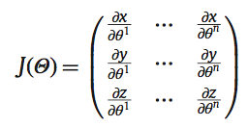

J(Θj )计算方式在文档37中给出,我们同时定义了Jp(Θj) = J(Θj)*J(Θj)T 作为雅各比矩阵和它的转置举证的产物,我们称样品为三重态<p(Θj ), Θj , Jp(Θj )>。

## 2.2 环境与接触相互作用

虚拟生物在一个环境中移动W. W是由生物相互作用的障碍组成的。

环境作为一个障碍：一个障碍是一个O属于W定义在三维欧氏空间中的平面（图2中橙色的表面）。这个定义的障碍是没有限制的，因为任何复杂的三维对象可以分解成一组障碍。否是障碍正常单位向量（橙色箭头图2）。

肢体和环境之间的联系：我们说一个配置ΘJ是关于障碍集E和W接触如



其中：X0 是P(ΘJ)正交投影到障碍；D返回欧氏距离的两点之间（图2中红柱）。

## 2.3 目标制定

运动任务表示为一个向量，作为一个肢体Lj表示在该坐标中（图2中的黑色箭头）。Vt 表示生物的根的平移运动任务。在这项工作中不讨论旋转任务。

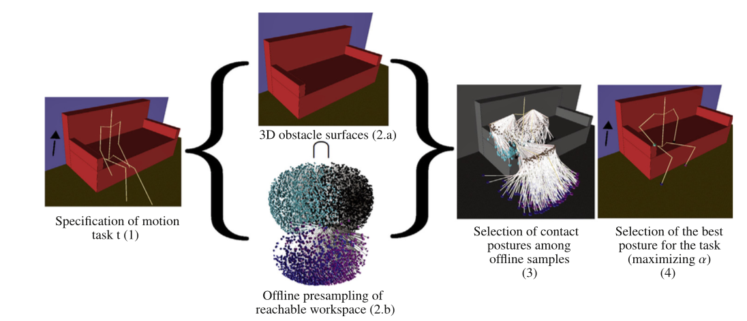

图1 在线步进请求。比如起床的任务(1)，我们将样本从我们的数据库转移到本地环境(2),并选择与环境接触的配置(3)。在这些候选人中，我们选择无碰撞的配置，最大限度地提高启发式(4)。清晰的生物样品在一个线框的形式显示

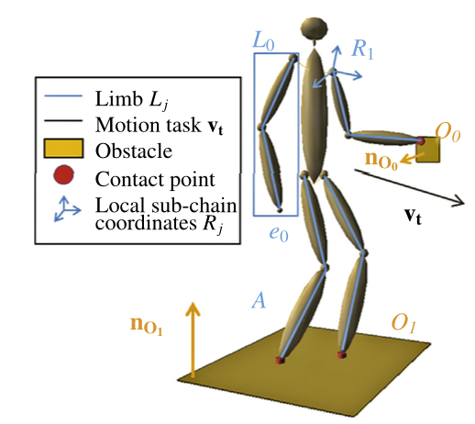

图2 虚拟人物包含4个肢体，3个端效应器与2个接触障碍物

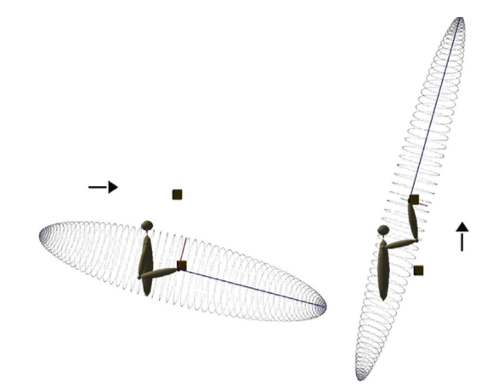

图3 两不同配置的力可操作椭球。较长的轴意味着一个更重要的力可以施加在轴的方向上。

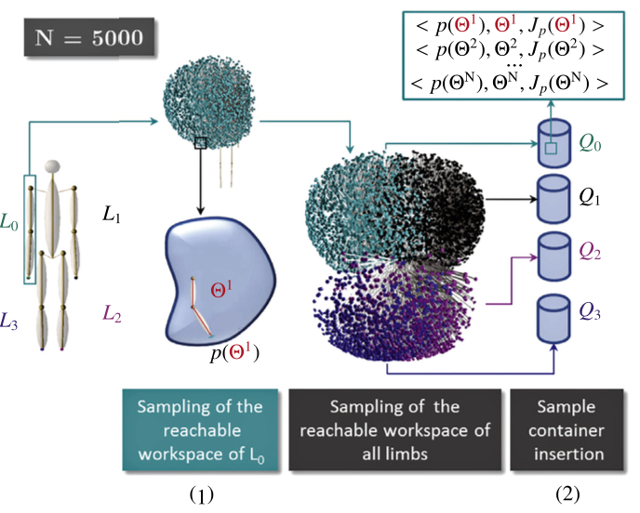

图4 环境独立的离线采样为 n = 5000，首先是右手臂，然后为所有的四肢。为每个肢体创建样本容器。一个条目包含一个配置Θ，及其雅可比矩阵产物JP。条目是由末端位置P(Θ)索引。清晰的样品在一个线框的形式显示。

## 2.4 一种启发式的任务高效的接触配置

我们想要一个启发式α回答下列问题：配置ΘJ关于Vt多少合适？我们假设的可能运动的一个子集，Vt将更容易满足，如果端部执行器可以施加高力的方向。这是有道理的任务，我们正在解决，如推柜，这可能需要一个重要的努力。我们建议使用潜在的力量作为一个启发式的任务兼容性。以前的机器人工程[ 5 ]表明，这种潜在的力量可以量化计算，对于一个给定的配置，力传递比f T关于Vt



力可操作椭球代表提供了一个直观的力传动比取不同值的表示法，如图3所示[ 18 ]。F T(ΘJ,Vt)对应的方向，椭圆的长度根据FT在这两个例子看来，较低的障碍更适合水平的任务，当上障碍更适合垂直任务。

我们扩展的力传动比，使用它作为一个启发式的接触位置。我们认为，ΘJ是一个障碍，接触。我们称F T与任务的Vt和OI正常NOI之间的点积.



如果我们最大化α，与运动任务共线的障碍将有利于接触的创造。这与我们的问题是一致的，因为它验证力的施加实际上是针对障碍物，如图8所示。

此外，我们可以看到，α可以采取负值。这是有趣的，特别是推和拉任务，如第5.2节所示。

在本文中所示的结果α是唯一的启发式使用。它的集成与其他启发式讨论在第6节。

# 3. 任务高效接触配置的计算

第2节给出的定义允许我们用数学术语描述我们的方法。我们的贡献在于以产生比较接触配置配置，根据运动任务的命题方法。出于效率的原因，该算法被分解成两个步骤：

离线采样步骤：第一步是独立于环境。一大套的任意配置QJ是每个肢体LJ–图4–随机生成。我们是为每个配置加速运行时的性能。

在线申请步骤：第二步是请求的配置集QJ进行。的配置，在目前的情况下，在与环境W接触，将被选择作为潜在的解决方案。其中，我们选择的配置，我们的启发式α给出了最高得分-图1。在本文中，这种配置被用作一个逆运动学求解器的输入，以产生最终的动画。

## 3.1 离线生成随机肢体配置

这一步是独立于环境，因此只需要运行一次每个肢体LJ构成生物的图4所示的示例配置生成过程。作为输入，我们采取的样本数N和肢体LJ。我们装满LJ的样本配置样品容器QJ的N次重复四步骤：

一个配置ΘJ–图4随机生成（1）–：这是通过生成LJ各关节的角度值进行随机。的角度的值被限制的范围内的运动（ROM），以避免获得不自然的姿势。这一步是在4节中进一步讨论了的雅可比产品JP(ΘJ)：Jacobian矩阵J JÞðΘ计算并乘以它的转置J(ΘJ)T获得雅可比产品JP（ΘJ），这是用于扩展的力传动比α运行时间计算的需要。它可以从Θ直接计算，但其计算是昂贵的。结果在内存中存储n个矩阵大小3*3附加存储。然而，它提高了在线性能，因为它避免了多次计算，并减少计算α到两个简单的矩阵乘。

P(ΘJ)的计算–图4计算（1）：末端执行器的位置P(ΘJ)是肢体表达坐标RJ。存储P(ΘJ) PÞ允许样品容器QJ的实施作为一种数据结构有效的关于接近的要求，将在运行时执行。

结果在QJ–图4样品插入（2）：我们创建的样本由三〈P(ΘJ)表示；ΘJ；JP(ΘJ)〉，并保存在样品容器QJ。

如前所述，生成的样本配置必须执行每一个肢体构成我们的生物A.例如，对于虚拟人，我们将最终有四个样品容器（每一个手臂，每条腿一个）。我们不能用一个单一的树的双臂因为关节限制不同，对此我们模型上。

合适的n值在第5.4节讨论。抽样方法在第6节中讨论。

## 3.2 任务高效接触配置的在线计算

我们认为运动任务Vt -图1（1）：黑箭头表示的任务起床-。对于一个肢体LJ，Vt是有效的找到一个接触配置，我们的四个步骤如下：

在到达障碍物识别：我们检索障碍集E和W的障碍可能到达的肢体LJ–图1（2个）：沙发、地面和墙壁。E是环境和球之间的碰撞检测SJ查询中心在LJ的根的结果。Sj的半径定义为LJ的长度。

在接触样品的选择：我们要求所有的QJ与E障碍物接触的样品-图1（2。b）。这个查询结果是一个肢体配置列表和触点配置 -图（3）：选择与沙发和地面接触的配置。

候选样本排序:我们用我们的启发式方法来排序样本，这意味着我们第一个样本的核实方案如下：



这是最适合于扩展力传动比的任务的配置。

最佳无碰撞样本选择：我们进行环境和Qmax 之间的碰撞，如果Qmax 无碰撞，那么它会被当做解决方案返回。否则，我们会一直通过排序配置，知道我们找到无碰撞的Qjtarget,如果所有的配置都是碰撞的，那么没有方案会被返回，如图1(4): 我们的方法是把右手放在扶手椅上，双脚放在地上，靠近根部，左手放在沙发上。

## 3.3 生成动画的计算

选择的触点配置Θjtarget作为一个简单的动画系统–图5目标（1）和（2）。实现动画的两个步骤是必要的：

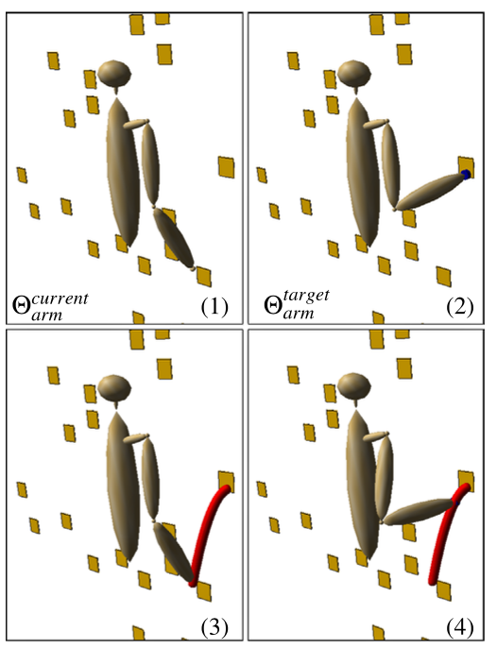

图5 当前动作的配置

首先我们计算末端执行器的电流和目标之间的轨迹是́zier曲线–图5（3）。然后，逆运动学求解器被用来引导沿轨迹的末端执行器-图5（4）。

我们使用的方法中提出的[17]，有效地处理联合限制，使人们有可能指定二次约束最小化沿轨迹。

为了达到位置，而且还配置Θjtarget，我们使用一个限制H制定当前的配置和目标配置之间的欧氏距离:



有了这个动画系统，我们表明，我们的方法是能够产生任务的有效配置在时间范围内可接受的实时应用。脱机和联机步骤是自动的，不需要手动编辑。

# 4. 运动范围的表示和采样（ROM）

为了避免产生不自然的结果，配置的肢体内采样的边界称为运动范围（ROM）。ROM代表可能的角度值，一个自由度可以在给定的情况下。在第4.1节中，我们将解释如何确定一个肢体的ROM。在第4.2节中，我们将展示如何生成相应的ROM内的肢体配置。

## 4.1 运动范围的测定(ROM)

通常，关节运动的范围（ROM）的确定使用联合限制[38]。当使用关节限制，角度值θi自由度可以是有界区间βi,γi。对于三种程度例如肩的自由，由此产生的ROM有一个平行的矩形–图7底排–形状。然而，实际ROM的肩膀更复杂和限制-图6 -，因为存在的依赖程度之间的自由度，如图所示[39]。利用关节限制会导致不自然的配置，配置，或者，如果限制过严，在自然形态的排斥。对人类而言，我们要解决这个问题，以确定更准确的ROM为复杂肩、髋关节。为此我们利用黑林等人建立的协议[ 36 ]。使用运动捕捉系统，我们记录髋关节和肩关节运动的最大振幅。从所获得的数据，我们重建的三维关节运动学，并确定所研究的关节的角度配置。

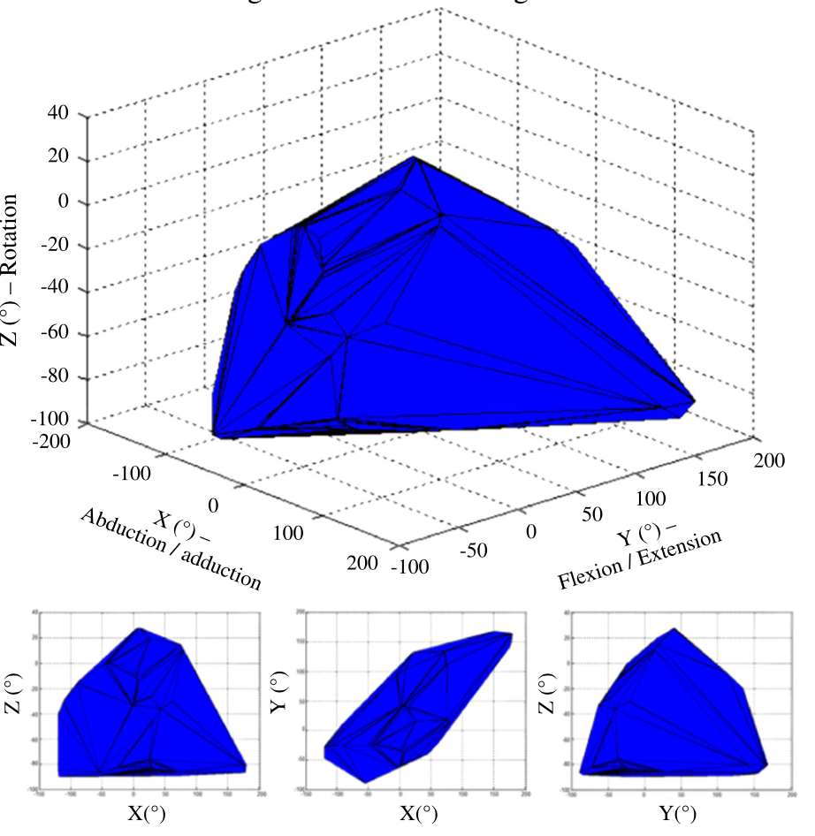

图6 肩部为第一选择时运动范围

然后，我们计算的3D非凸壳K包括所有记录的角度配置。这是实现使用的方法[ 40 ]。khip和KShoulder所代表的运动范围（ROM）的髋关节和肩。这意味着，包括在khip任何配置（分别为KShoulder）是一个配置-髋关节的结构（分别为肩），一人是有效的。

在这项工作中，该协议适用于一个单一的男性主体，因此计算khip和Kshoulder。黑林等人。定义一个标准化ROM，包括3D构成共同的最大数量的参与者到船体的平均体积。因此，该方法的用户有选择使用平均ROM拟合任何虚拟人或使用一个特定的一个给定的形态。

## 4.2 肢体样本的生成

我们的方法在离线阶段，我们的样本组，在肢体关节限制。对于人类的手臂和腿的情况下，我们丢弃的肩膀和臀部的角度值不属于各自的ROM配置-前一代的样本配置是在两个步骤：

接头的极限的测定：每个自由度θi，我们确定的最小和最大角度值β我和我，我可以θγ。在髋关节和肩，这些值是由包围盒khip和kshoulder–图7推导。其他关节，在我们定义手的时候，使用简单的关节限制（肘角等）。

角度值生成与验证：我们不考虑非自然的手臂和腿部的配置不包括在各自的运动范围。在图7中，非自然的红色配置位于肩部的固定接合范围内。用一个精确的ROM允许其排斥，因为它不属于KShoulder。

这种方法可以有效地配置示例-虚拟人更准确的ROM配置

# 5. 结论

我们设计了几种方案来证明我们的方法的好处，通过各种生物和环境的设计。在本节中，我们给出了这些场景的实现细节。然后，我们详细介绍每一个场景和评论获得的结果。该部分的结论与性能分析。

## 5.1 实现细节

为了允许在配置和高效快捷的搜索，我们实现了Qj的八叉树数据结构，提供了空间查询的支持。末端的P(ΘJ)位置作为Qj索引。

测试应用程序是用C++语言开发的。我们目前执行的一个限制是，碰撞检查只测试对环境，而不是四肢之间。这不是一个限制的方法，将在今后的工作中纠正。

环境是在OBJ格式的描述，而虚拟的生物和场景中使用自定义的XML文件描述。使用OpenGL API实现渲染。没有其他第三方图书馆使用。我们进行了运行在与英特尔的核心i7-2760qm 2.40 GHz处理器，4 GB的内存的笔记本电脑。应用程序不是多线程。

## 5.2 测试场景

我们认为在约束环境中的虚拟生物。六坐标描述其根的位置和方向。默认情况下，所选择的初始肢体配置是生物的参考姿势（如图9所示）。我们考虑一个定向的任务，和一个或几个四肢的生物。然后，我们使用我们的方法来计算一个任务高效的接触配置。每个场景也说明在同时视频。

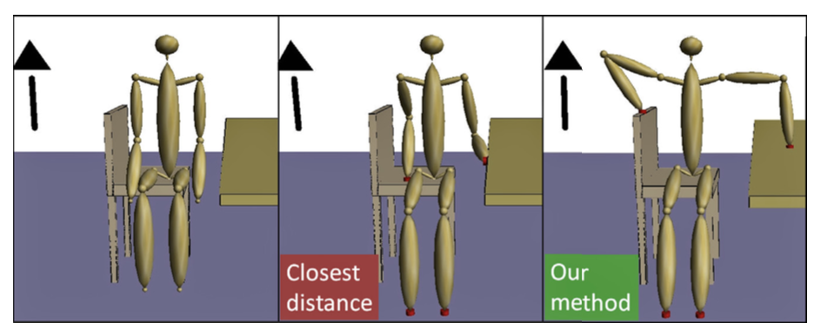

图8 我们的方法（右）在比较最近距离启发式（中间）在这个例子中，从椅子上起床。在后一种情况下，左手位置（在桌子的一边）不适合产生垂直的努力

站起来-图1、8：环境由沙发、椅子和桌子组成。生物是虚拟人（图2）。在最初的配置中，人类坐在沙发或椅子上。我们制定的任务，作为一个垂直向量。这些例子表明我们的方法的通用性：在不同的环境中相同的任务结果在不同的配置可以使用。

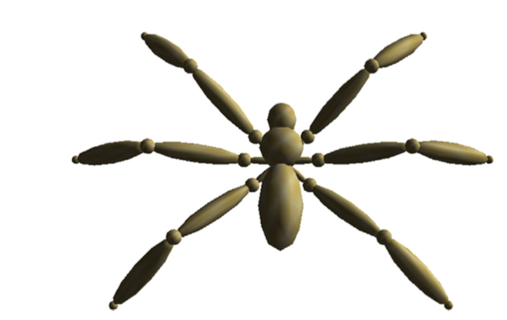

图9 6肢虚拟昆虫的参考姿态。每个肢体由5个自由度组成

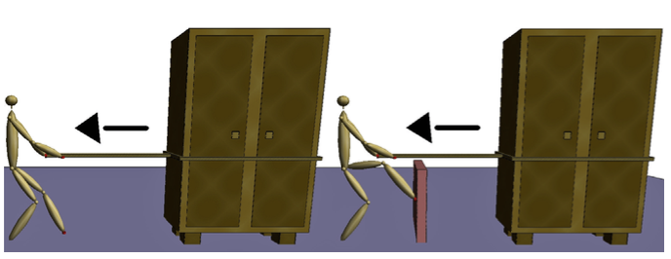

图10 找到拉动任务的配置。在正确的数字，我们的生物使用粉红色的墙壁作为一个更好的支持脚。臂配置之间的不对称性引起的采样阶段。

在受限环境中的多肢体生物（视频）：环境是由一套具有挑战性的书放在书架上。这种动物是六肢的昆虫（图9）。输入是一个向前定向的任务。这个例子表明，我们的方法是通用的，可以应用到任意的生物，而不是基于实例的方法。

推拉对象-图10和11 -生物是虚拟人。使用两种环境：在推动的情况下，环境包括在一个柜子和地面；在拉动的情况下，它包括在一个柜子，地面，以及一个绳子连接到橱柜和一个小墙。这个任务包括拉（推）橱。我们制定的任务作为一个水平向量，计算任务效率配置的武器和人类的左腿。右脚已经在接触。将对象最好是创建表面的法线方向，推到对面的接触。因此在这个样例中，我们使用不同的启发法：αpush(Θj ,Vt) = -α(Θj,Vt)。

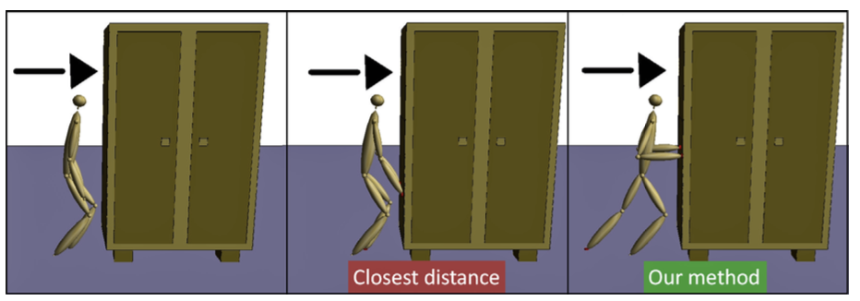

图11 我们的方法（右）相比，最近的距离启发式（中间）在这个例子推柜。最接近的距离启发式的手和左脚的位置接近他们的原始位置（左），而我们的方法将末端效应的配置相关的推送任务。

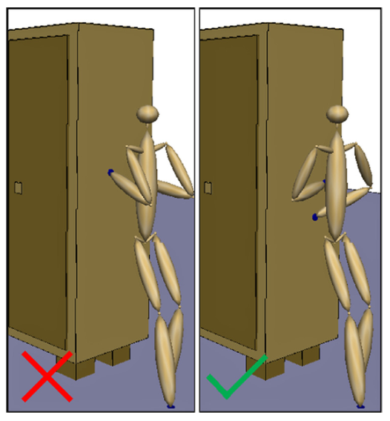

图12 更精确的定义的范围内的运动的人的手臂给出了更多的自然结果。在这个例子中，人物必须推柜，但它的背面是面对它。在左边的配置是不自然的，因为肩旋转角度是不兼容的外展角。它被拒绝赞成一个更像人类的配置（右）

在图12中，任务仍然是推柜，但这一次人物的背面面临橱柜。多亏了ROM更准确的定义（4节），不需要的配置，（左）是人类喜欢的配置有利于拒绝（右）。这些例子表明，我们的方法可以应用到推拉任务，提高自主性的虚拟人物的运动。

在视频序列的任务–有效接触配置–图13+ 攀登实例计算：虚拟动物在其环境中设置的参考配置。给定一个轨迹的生物根，我们使用我们的方法来计算一个配置序列沿轨迹。计算的第一个配置作为输入来计算第二个，等等。这些例子显示了如何模拟可以与我们的方法来获得目标配置，并最终合成运动。

## 5.3 最近距离启发式比较

比较我们的方法得到的结果是不平凡的因为一些方法进行实时自动计算的联系：一些以前的贡献只有地址循环运动如散步[7,8]。Hauser等人。手动设定可能的联系[ 27 ]集。布勒特等人。使用一种形式的操作集成在一个运动规划[ 33 ]。mordatch等人。使用最近距离的方法作为优化循环的一部分，需要几分钟来计算结果[ 30 ]。因此，我们选择比较我们得到的结果与最近的距离启发式。

图8环境由椅子、地面和桌子组成。我们比较我们的方法与最近的距离启发式。左臂的配置，特别是似乎更合适，以产生一个垂直的努力与我们的方法。

图11环境由一个橱柜和地面组成。虚拟人的任务是推柜。在中间，我们可以看到，由最近的距离启发式所提供的结果是高度确定的端部效应器的原始位置。我们的方法，另一方面，创建相关的推送任务的接触配置。

图14环境是一个爬墙。生物是虚拟人（图2）。最初的配置是参考姿势-图14（中）。该任务包括沿任意方向沿墙壁航行。这个例子显示了我们的方法优于启发式，如最近的距离，因为所选择的配置根据运动任务而有所不同。

5.4 表演

三个参数发挥了作用，在我们的方法提供的性能：数量n的样品在脱机步骤中产生的障碍物的数量达到的肢体时，该方法被称为在运行时，和数米四肢构成我们的生物。

我们只对n个样本进行控制，所以我们专注于这个变量。我们感兴趣的是找到一个值n将尽可能低，同时保持一个可接受的质量所取得的成果。

我们已经观察到，在我们的方案中，n的样本数的α的平均最大值的影响有限。因此，感兴趣的主要变量是产生的样本的数量n和发现的候选配置的数目，因此。表3显示了在脱机步骤中相对于生成的样本数所花费的时间。需要注意的是，即使是N = 100000有趣的，发生的时间是可以接受的，因为这一步只执行一次。并行化和代码优化可能会允许获得更好的性能，但这样做的兴趣是有限的。表1显示了我们的方法调用的时间。表2给出了空间请求返回的触点候选的平均数目。我们观察到，N <= 10 000，计算时间短，平均候选人的数量是令人满意的。人类攀登的情况是一个例外：大量的样本是必要的，以找到足够的接触候选人。这是因为环境是由一小部分的小障碍组成的。

在最坏的表现来看，我们观察到的方法中所花费的时间和获得的最大点击数之间的相关性。这是由越来越多的要求，必须作出解释。在每一种情况下，三角形的数目是相同的（一百）；性能变化是由它们的空间分布解释。该起床的场景为例，设置1⁄4 1000是一个合理的选择，其中一个值N = 100 000似乎更适合在人类登山的情景。这可以解释为有限的范围内的运动的昆虫肢体，使少量的样本足以覆盖正确的可达工作区的肢体。

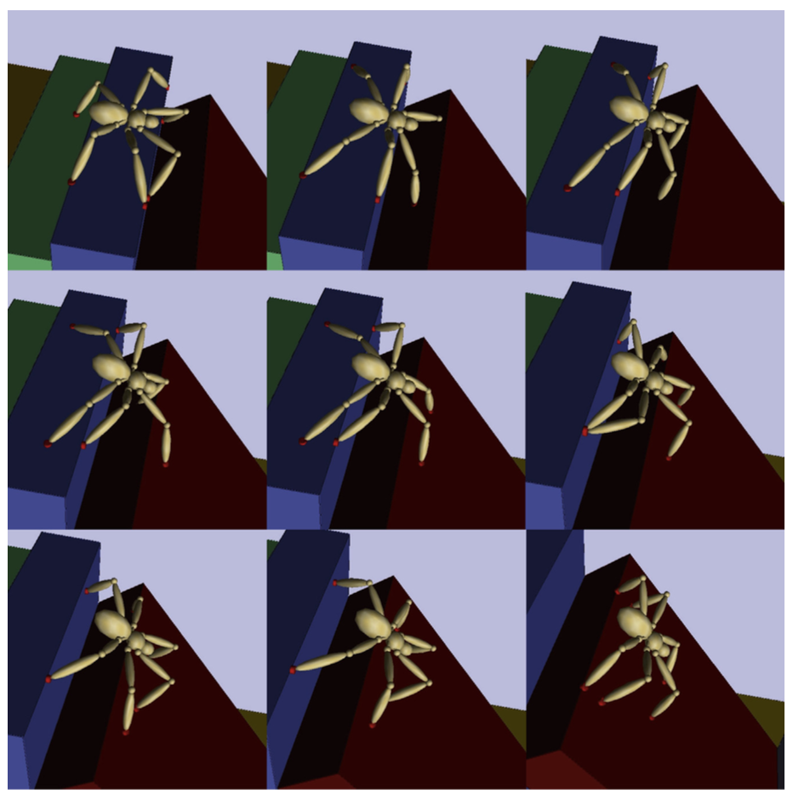

图13 6肢交叉书架昆虫的配置序列。被发现沿轨迹是任务高效接触配置

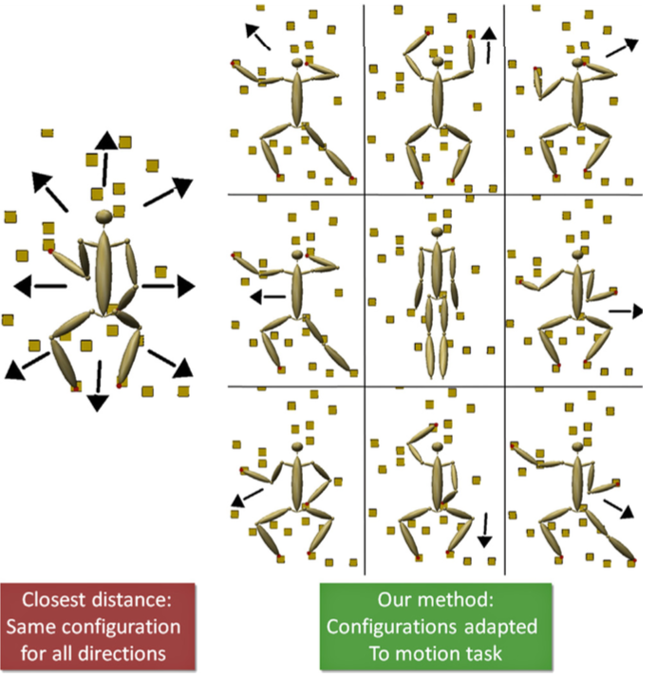

图14 攀登壁上人形的配置。左：最近的距离启发式不考虑运动任务，因此它总是计算相同的配置。右：从相同的初始根位置（位置和方向），不同的配置计算根据任务（黑箭头）

表1 平均时间（最坏的时间）（MS）调用我们的方法相对于场景和样本数n。

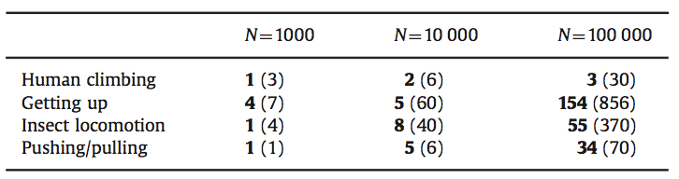

表2 相对于场景和样本个数发现的联系人配置的平均数目

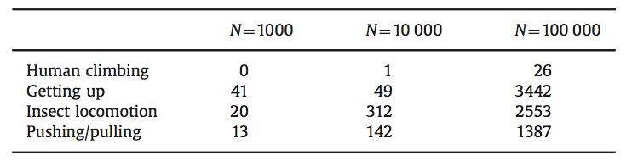

对样品的数量，在适当的条件下，我们观察到的帧速率从未低于52 FPS甚至在最坏的情况。

最后，我们观察到的内存占用的样品的数量呈线性增长，并保持在合理的范围内（从2 MB的10个000个样本到166 MB的1000 000个样品）。

表3 在样本数N不同的情况下花费在生成样本的平均时间(ms)

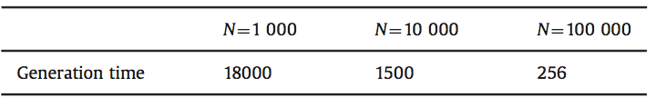

# 6 总结与讨论

在本节中，我们回顾我们的方法和未来工作的主要限制。

## 6.1 约束

这个方法是不完整的概率：一个完整的概率方法有以下特点：如果有一个解决方案，找到它的运行时间趋于无穷大的概率为1。我们的方法生成n个样本离线作为输入的联系人查询。由于这种方法，该方法是不完整的概率。这意味着，即使存在一个解决方案，我们的方法可能无法找到它。维护此属性将涉及在运行时定期执行新的采样步骤。我们选择失去这个属性，有利于实时性能。

该方法不集成动态约束：该方法假定非动态环境。例如，线性和角速度没有考虑到，也不是重力和平衡。为了扩展到更广泛的运动范围的方法，额外的努力将是必要的，以整合这些参数。这将有可能预测未来的移动对象的位置，并与他们建立联系。

然而，我们相信，即使我们的方法还没有整合的物理参数，互动的应用，如视频游戏已经可以从中受益，在一个类似的方式提出的运动系统[7]。

运动范围的精确定义并不适用于所有生物。在本文中，我们实验确定ROM的人的四肢，这使我们能够获得更自然的配置。目前对于其他虚拟生物这种方法是不可能的；目前的解决方案是使用简单的线性关节限制。这将是有趣的提出一个直观的工具来设计和测试的任意肢体ROM。

性能问题：随着环境的复杂性增加，性能可能成为一个问题，因为必须运行的重要数量的请求。幸运的是，如第5.4节所示，可以调整n个样本的数量以减少请求数。然而，如果有太多的障碍，应发现一个权衡之间的精度和抽象的环境，以维持反应模拟。

## 6.2 未来改进

我们的下一步是整合现有的解决方案，以进一步证明其利益的方法。我们也在对方法本身进行一些改进。

动态模拟集成：该方法可以集成在现有的物理动画框架，作为一种补充工具，只用于处理约束的情况下。在开放的情况下，经典的控制器仍然可以使用这种混合动力系统。要自动确定是否局部环境过于约束的经典方法，我们可以使用的措施，如所建议的[41]。

额外的启发式配置选择：结合我们的启发式与其他标准可以帮助我们获得更多的自然结果。具体来说，我们想整合一个额外的虚拟人的舒适标准。使用精确的代表对人的肩膀和臀部的运动K范围等，我们可以选择优先配置，远离K这一假说以及启发式的同时融合将在未来的工作中解决的有效边界。

验证扩展力传动比：采用扩展的力传动比，根据操作能力的措施。生物力学研究表明，它是有效地优化人类执行任务与他们的上肢[22]。然而，这不能被证明为所有可能的运动任务，或非人类形态。我们想实验验证我们的启发式应用到任意四肢。要做到这一点，我们打算进行一个感性的研究，以确定是否我们的方法产生的结果被认为是自然的用户。

我们会提高启发式，在以下几个方面：处理旋转，使我们能够解决更大的任务数，我们也希望整合更复杂的接触和摩擦模型；最后，结合与其他经典的方法，如动态平衡，将使我们能够获得更自然的结果。

一个更聪明的采样步骤：配置样本的肢体随机生成的可达工作区。均匀抽样没有让我们获得更好的结果。如第5节所述，减少样本数可能会对性能产生兴趣。如果任务是已知的，一个可能的改进是设计一个“面向任务”的采样，将产生更多的样品周围的配置被称为是“好”的任务，就像类似的方式[43]。这可能会减少必要的样本数量，因为它会限制样本的生成在无趣的领域。

## 6.3 结论

在本文中，我们介绍了一种方法来计算任务高效的接触配置，在三维环境中的任意生物。它结合了抽样方法与启发式评估的相关性配置的任务。采样步骤离线执行，以提高性能，并且是自动和独立的环境。一个精确的表示范围内的运动的人的肢体，不考虑非自然的配置，并提高更多的人样的结果。该方法的目的是提供接触配置的运动规划和动画框架，它适用于实时应用。

实验结果表明，在各种约束环境中，该方法可以成功地解决各种各样的任务。因此，它提高了运动的自主性和相互作用提出的模拟。

后续的工作将集中在改进现有框架内已集成的方法。

相关材料可以在 http://dx.doi.org/10.1016/j.cag.2014.08.005 在线查阅

# 参考文献

1. Esteves C, Arechavaleta G, Pettré J, Laumond J-P. Animation planning for virtual characters cooperation. ACM Transactions on Graphics 2006;25 (2):319–39. http://dx.doi.org/10.1145/1138450.1138457.
2. Lozano-perez T. Spatial Planning: A Configuration Space Approach c(2).
3. Escande A, Kheddar A, Miossec S, Garsault S. Planning support contact-points for acyclic motions and experiments on HRP-2. In: Khatib O, Kumar V, Pappas GJ, editors. ISER, Springer Tracts in Advanced Robotics, vol. 54. Springer; 2008.p. 293–302.
4. Yin K, Loken K, van de Panne M. Simbicon: simple biped locomotion control.

ACM Transactions on Graphics 2007;26(3) Article 105.

1. Chiu S. Control of redundant manipulators for task compatibility. In: Robotics

and Automation. Proceedings. 1987 IEEE International Conference on, vol. 4,

1987, pp. 1718–1724. doi: http://dx.doi.org/10.1109/ROBOT.1987.1087795.

1. Coros S, Karpathy A, Jones B, Reveret L, van de Panne M. Locomotion Skills for Simulated Quadrupeds. ACM Transactions on Graphics 2011;30(4) Article TBD.
2. Johansen RS. Automated semi-procedural animation for character locomotion.

Aarhus Universitet, Institut for Informations Medievidenskab; 2009.

1. Levine S, Popovic J. Physically Plausible Simulation for Character Animation.

In: Symposium on Computer Animation, 2012, pp. 221–230.

1. Choi MG, Lee J, Shin SY. Planning biped locomotion using motion capture data and probabilistic roadmaps. ACM Transactions on Graphics 2003;22

(2):182–203. http://dx.doi.org/10.1145/636886.636889.

1. Kanoun O, Laumond J-P, Yoshida E. Planning foot placements for a humanoid robot: a problem of inverse kinematics. Int. J. Rob. Res. 2011;30(4):476–85. http://dx.doi.org/10.1177/0278364910371238.
2. Kovar L, Gleicher M, Pighin F. Motion graphs. In: ACM Transactions on Graphics, vol. 21, ACM, New York, NY, USA, 2002, pp. 473–482. doi: http:// dx.doi.org/10.1145/566570.566605.
3. Lee J, Lee KH. Precomputing avatar behavior from human motion data. In: Proceedings of the 2004 ACM SIGGRAPH/Eurographics Symposium on Com- puter Animation, SCA '04, Eurographics Association, Aire-la-Ville, Switzerland, Switzerland, 2004, pp. 79–87. doi: http://dx.doi.org/10.1145/1028523.1028535.
4. Lau M, Kuffner JJ. Precomputed search trees: planning for interactive goal- driven animation. In: Symposium on Computer Animation, 2006, pp. 299–308.
5. Yamane K, Kuffner J, Hodgins JK. Synthesizing Animations of Human Manip-

ulation Tasks, ACM Trans. on Graphics (Proc. SIGGRAPH 2004).

1. Kallmann M, Aubel A, Abaci T, Thalmann D. Planning Collision-Free Reaching Motions for Interactive Object Manipulation and Grasping. Computer graphics

Forum (Proceedings of Eurographics'03 2003;22(3):313–22.

1. Ho ES, Komura T. Indexing and retrieving motions of characters in close contact. IEEE Transactions on Visualization and Computer Graphics 2009;15

(3):481–92 doi: doi:10.1109/TVCG.2008.199.

1. Baerlocher P, Boulic R. An inverse kinematics architecture enforcing an

arbitrary number of strict priority levels, The Visual Computer 20(6). doi:

http://dx.doi.org/10.1007/s00371-004-0244-4.

1. Yoshikawa T. Analysis and Control of Robotics Manipulators with Redundancy

1984.

1. Naksuk N, Lee CSG. Zero moment point manipulability ellipsoid. In: ICRA 2006

Proceedings, 2006, pp. 1970–1975. doi: http://dx.doi.org/10.1109/ROBOT.2006.

1641994.

1. Guilamo L, Kuffner J, Nishiwaki K, Kagami S. Manipulability optimization for

trajectory generation. In: Robotics and Automation, 2006. ICRA 2006. Pro- ceedings 2006 IEEE International Conference on, 2006, pp. 2017–2022. doi: http://dx.doi.org/10.1109/ROBOT.2006.16420 01.

1. Siciliano B, Sciavicco L, Villani L, Oriolo G. Robotics: modelling planning and control. 1st Edition. Incorporated: Springer Publishing Company; 2008.
2. Jacquier-Bret J, Gorce P, Rezzoug N. The manipulability: a new index for quantifying movement capacities of upper extremity. Ergonomics 2012;55 (1):69–77. http://dx.doi.org/10.1080/00140139.2011.633176.
3. Wampler K, Popović J, Popović Z. Animal locomotion controllers from scratch. Computer Graphics Forum 2013;32:153–62.http://dx.doi.org/10.1111/cgf.12035.
4. Kallman M, Mataric M. Motion planning using dynamic roadmaps. In:Robotics and Automation, 2004. Proceedings. ICRA '04. 2004 IEEE Interna- tional Conference on, vol. 5, 2004, pp. 4399–4404 vol.5. doi: http://dx.doi.org/ 10.1109/ROBOT.2004.1302410.
5. Ye Y, Liu CK. Synthesis of detailed hand manipulations using contact sampling. ACM Transactions on Graphics 2012;31(4):1–10 doi: doi:10.1145/2185520. 2185537.
6. Goldfeder C, Ciocarlie M, Dang H, Allen P. The columbia grasp database. In: Robotics and Automation, 2009. ICRA '09. IEEE International Conference on, 2009, pp. 1710–1716. doi: http://dx.doi.org/10.1109/ROBOT.2009.5152709.
7. Hauser K, Bretl T, Latombe J-C. Non-gaited humanoid locomotion planning. In: Humanoid Robots, 2005 5th IEEE-RAS International Conference on, 2005, pp. 7–12. doi: http://dx.doi.org/10.1109/ICHR.2005.1573537.
8. Kalisiak M, van de Panne M. A grasp-based motion planning algorithm for character animation. The Journal of Visualization and Computer Animation 2001;12(3):117–29. http://dx.doi.org/10.1002/vis.250.
9. Bouyarmane K, Kheddar A. Multi-Contact Stances Planning for Multiple Agents. In: ICRA'11: International Conference on Robotics and Automation, Shanghai International Conference Center, Shanghai, Chine, 2011, pp. 5353– 5546.
10. Mordatch I, Todorov E, Popović Z. Discovery of complex behaviors through contact-invariant optimization. ACM Transactions on Graphics 2012;31(4) 43:1—-43:8. doi: http://dx.doi.org/10.1145/2185520.2185539.
11. Al Borno M, de Lasa M, Hertzmann A. Trajectory optimization for full-body movements with complex contacts. IEEE transactions on visualization and computer graphics 2012:1–11 doi: 3A697C56-7DB9-4DDB-9C30- 6DCA693F48F9.
12. Hauser K, Bretl T, Harada K, Latombe J-C. Using motion primitives in probabilistic sample-based planning for humanoid robots. In: Akella S, Amato NM, Huang WH, Mishra B, editors. WAFR, Springer Tracts in Advanced Robotics, vol. 47. Springer; 2006. p. 507–22.
13. Bretl T, Rock S, Latombe J-C, Kennedy B, Aghazarian H. Free-climbing with a multi-use robot. In: Khatib MHA Jr O, editor. ISER Springer Tracts in Advanced Robotics, vol. 21. Springer; 2004. p. 449–58.
14. Champandard AJ. Procedural Characters and the Coming Animation Technol- ogy Revolution, 〈http://aigamedev.com/open/editorial/animation-revolution/〉.
15. Tonneau S, Pettré J, Multon F. Task efficient contact configurations for arbitrary virtual creatures. In: Proceedings of the 2014 Graphics Interface Conference, GI '14, Canadian Information Processing Society, Toronto, Ont., Canada,Canada, 2014, pp. 9–16.
16. Haering D, Raison M, Begon M. Measurement and description of three-dimensional shoulder range of motion with degrees of freedom interactions, Journal of biomechanical engineering 136(8). Interref in References: http://dx. doi.org/10.1115/1.4027665.
17. Buss SR. Introduction to Inverse Kinematics with Jacobian Transpose, Pseu- doinverse and Damped Least Squares methods (2009) 1–19.
18. Welman C. Inverse kinematics and geometric constraints for articulated figure manipulation. Master's thesis, Simon Frasor University, 1993.
19. Labriola JE, Lee TQ, Debski RE, McMahon PJ. Stability and instability of the glenohumeral joint: The role of shoulder muscles (Jan. 2005).
20. Lundgren J. Inpolyhedron - are points inside a volume?. MATLAB Central File Exchange, 〈http://tinyurl.com/ktcgohk〉.
21. Pan J, Zhang L, Lin MC, Manocha D. A hybrid approach for simulating human motion in constrained environments. Computer Animation and Virtual Worlds doi: http://dx.doi.org/10.1002/cav.365.
22. Liu M, Micaelli A, Evrard P, Escande A. Task-driven posture optimization for virtual characters. In: Proceedings of the ACM SIGGRAPH/Eurographics Sym- posium on Computer Animation, SCA '12, Eurographics Association, Aire-la- Ville, Switzerland, Switzerland, 2012, pp. 155–164.
23. Leven P, Hutchinson S. Using manipulability to bias sampling during the construction of probabilistic roadmaps. IEEE Transactions on Robotics and Automation 2003;19(6):1020–6. http://dx.doi.org/10.1109/TRA.2003.819732.